|  |  |
| --- | --- |
| Муниципальная газета  «Залучский вестник» | **№1 от 15 января 2021 г.**  **Учредитель газеты:**  **Совет депутатов Залучского**  **сельского поселения** |

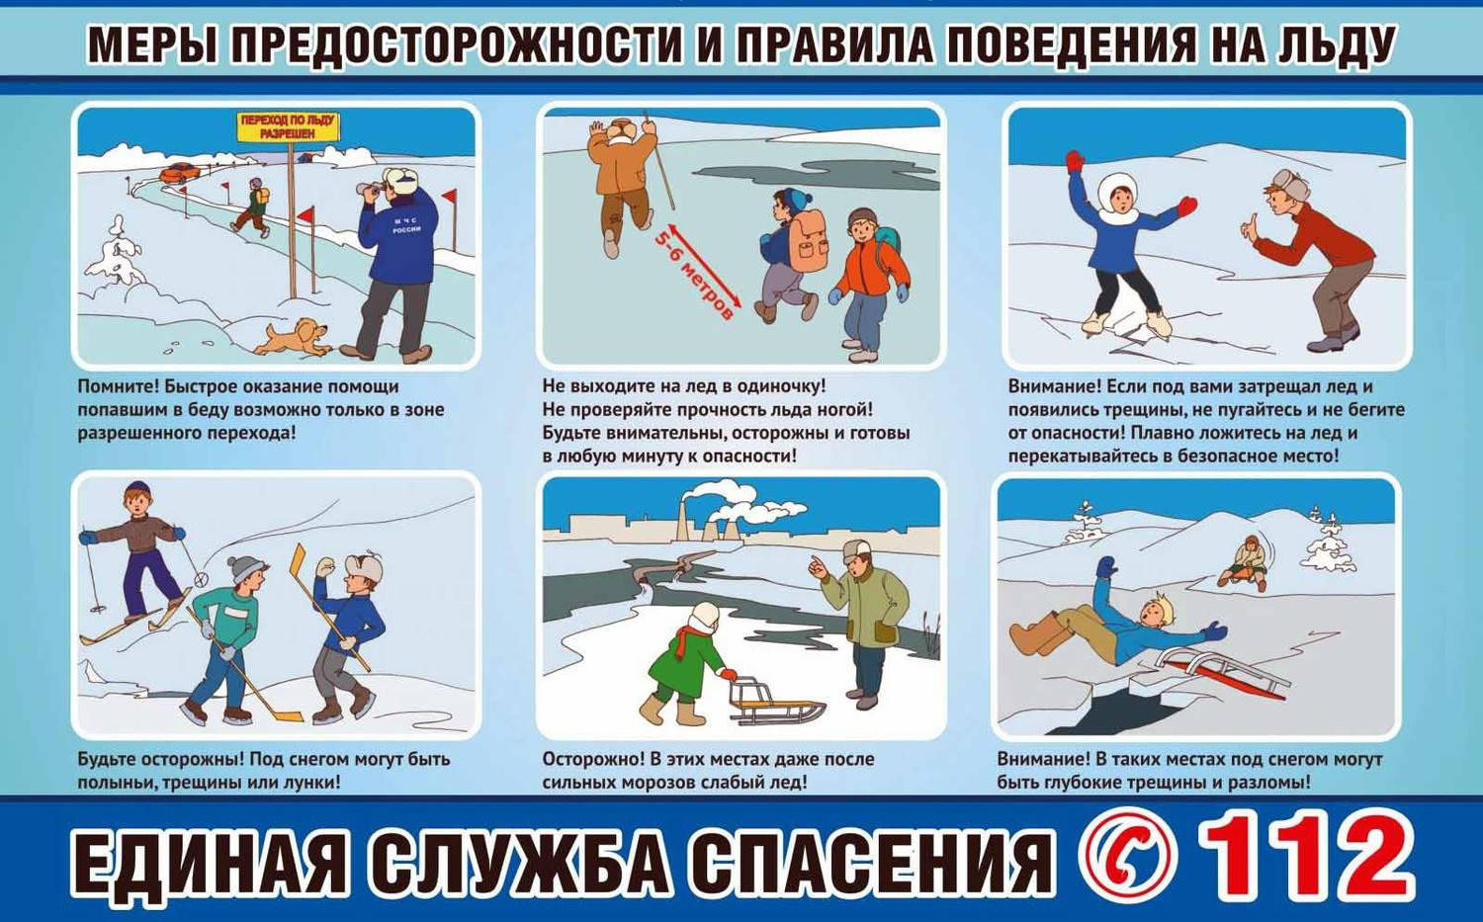

**Информация о противопожарной обстановке в Старорусском муниципальном районе за 12 месяцев 2020 года**

Противопожарная обстановка в Старорусском муниципальном районе сложная. Так, количество пожаров уменьшилось на 39 % (218 пожаров в 2019г., из них 89 подучетных объектов, 129 – возгорания травы, мусора, бесхозных объектов и пр., и 133 пожара в 2020г., из них 68 подучетных объектов, 65 – возгорания травы, мусора, бесхозных объектов и пр.), гибель людей на пожарах уменьшилась на 54,5 % (11 человек в 2019г. и 5 человек в 2020г.), травмирование людей на пожарах увеличилось на 28,6 % (7 человек в 2019г. и 9 человек в 2020г.).

На территории Старорусского муниципального района лесных пожаров не происходило.

Основными причинами пожаров являются: нарушение правил эксплуатации, неисправность и недостатки конструкции электрооборудования и бытовых электроприборов – 16 случаев, неисправность и нарушение правил пожарной безопасности при эксплуатации печного отопления – 7 случаев, неосторожное обращение с огнем – 16 случаев, поджог – 19 случаев, неисправность систем и механизмов транспортного средства – 4 случая, детская шалость – 1 случай, нарушение правил пожарной безопасности при эксплуатации газовых приборов – 2 случая, прочие причины – 3 случая.

|  |  |  |  |  |  |  |  |  |  |  |  |
| --- | --- | --- | --- | --- | --- | --- | --- | --- | --- | --- | --- |
|  | | **за 12 месяцев 2019г.** | | | | | | **за 12 месяцев 2020г.** | | | |
| **район** | | | | **город** | **всего** | **район** | | **город** | **всего** |
| **Количество пожаров** | | **38** | | | | **51** | **89** | **28** | | **40** | **68** |
| **Погибло людей** | | **6** | | | | **5** | **11** | **3** | | **2** | **5** |
| **Материальный ущерб** | | **19 286 247 руб.** | | | | | | **7 919 009 рублей 14 коп.** | | | |
| **Спасено материальных ценностей** | | **7 800 000 руб.** | | | | | | **4 210 000 рублей** | | | |
| **Спасено людей** | | **1** | | | | **2** | **3** | **0** | | **12** | **12** |
| **П Р И Ч И Н Ы П О Ж А Р О В** | | | | | | | | | | |
|  | | | | **2019 год** | | | | **2020 год** | | |
| **НЕОСТОРОЖНОЕ ОБРАЩЕНИЕ**  **С ОГНЕМ** | | | | **15** | | | | **16** | | |
| **НППБ ПРИ УСТРОЙСТВЕ И**  **ЭКСПЛУАТАЦИИ ПЕЧИ** | | | | **17** | | | | **7** | | |
| **НАРУШЕНИЕ ПРАВИЛ**  **УСТРОЙСТВАИ ЭКСПЛУАТАЦИИ**  **ЭЛЕКТРООБОРУДОВАНИЯ** | | | | **23** | | | | **16** | | |
| **ДЕТСКАЯ ШАЛОСТЬ** | | | | **1** | | | | **1** | | |
| **ПОДЖОГ** | | | | **18** | | | | **19** | | |
| **НППБ ПРИ ЭКСПЛУАТАЦИИ**  **ГАЗОВЫХ ПРИБОРОВ** | | | | **5** | | | | **2** | | |
| **ПРОЧИЕ ПРИЧИНЫ** | | | | **9** | | | | **3** | | |
| **НППБ ПРИ ПРОВЕДЕНИИ**  **СВАРОЧНЫХ и ОГНЕВЫХ РАБОТ** | | | | **0** | | | | **0** | | |
| **Неисправность узлов, систем и механизмов транспортного средства** | | | | **1** | | | | **4** | | |
| **ИТОГО** | | | | **89** | | | | **68** | | |
| **О Б Ъ Е К Т Ы П О Ж А Р О В** | | | | | | | | | | | |
|  | | | | **2019 год** | | | | | **2020 год** | | |
| **1. ЖИЛЫЕ ДОМА И КВАРТИРЫ** | | | | **31/13** | | | | | **19/10** | | |
| **2. ДАЧИ** | | | | **1** | | | | | **1** | | |
| **3. БАНИ** | | | | **16** | | | | | **8** | | |
| **4. ХОЗЯЙСТВЕННЫЕ ПОСТРОЙКИ** | | | | **11** | | | | | **4** | | |
| **5. ПОДВАЛЫ И ТЕХПОДПОЛЬЯ** | | | | **0** | | | | | **0** | | |
| **В ЖИЛЫХ ДОМАХ** | | | | **0** | | | | | **0** | | |
| **6. НЕЖИЛЫЕ ДОМА** | | | | **2** | | | | | **4** | | |
| **7. АВТОМАШИНЫ /МОТОЦИКЛЫ/** | | | | **6** | | | | | **8** | | |
| **8. ПРОЧИЕ (СЕНО и т.д.)** | | | | **0** | | | | | **0** | | |
| **9. ОЖОГИ ЛЮДЕЙ** | | | | **0** | | | | | **4** | | |
| **10. ПРОИЗВОДСТВЕННЫЕ ОБЪЕКТЫ** | | | | **0** | | | | | **1** | | |
| **11. ОБЪЕКТЫ С МАССОВЫМ** | | | | **0** | | | | | **0** | | |
| **ПРЕБЫВАНИЕМ ЛЮДЕЙ** | | | | **0** | | | | | **0** | | |
| **12. ОБЪЕКТЫ СЕЛЬХОЗПРОИЗВОДСТВА** | | | | **0** | | | | | **0** | | |
| **13. ОБЪЕКТЫ ТОРГОВЛИ** | | | | **0** | | | | | **1** | | |
| **14. ПРОЧИЕ ОБЪЕКТЫ** | | | | **9** | | | | | **8** | | |
| **ИТОГО** | | | | **89** | | | | | **68** | | |
| **УНИЧТОЖЕНО ПОЖАРАМИ** | | | | | | | | | | | | **4** |
| 1. **ЖИЛЫХ ДОМОВ** | | | | **18** | | | | | **10** | | |
| 1. **СТРОЕНИЙ** | | | | **24** | | | | | **16** | | |
| 1. **АВТОТЕХНИКИ** | | | | **1** | | | | | **4** | | |
| 1. **КОРМОВ** | | | | **0** | | | | | **0** | | |
| **ПОВРЕЖДЕНО ОГНЕМ** | | | | | | | | | | | | **1** |
| 1. **ЖИЛЫХ ДОМОВ** | | | | **16** | | | | | **12** | | |
| 1. **АВТОТЕХНИКИ** | | | | **3** | | | | | **5** | | |
| 1. **КВАРТИР** | | | | **10** | | | | | **11** | | |
| 1. **СТРОЕНИЙ** | | | | **24** | | | | | **8** | | |
| **ПРИ ТУШЕНИИ ПОЖАРОВ СПАСЕНО:** | | | | | | | | | | | | **0** |
| 1. **ЛЮДЕЙ** | | | **3** | | | | | | **12** | | |
| 1. **ЖИЛЫХ ДОМОВ** | | | **7** | | | | | | **9** | | |
| 1. **СТРОЕНИЙ** | | | **7** | | | | | | **7** | | |
| 1. **АВТОТЕХНИКИ** | | | **0** | | | | | | **0** | | |
| 1. **КВАРТИР** | | | **3** | | | | | | **0** | | |
| 1. **КОРМОВ** | | | **0** | | | | | | **0** | | |

Рост количества подучетных пожаров был зарегистрирован на территории Взвадского и Наговского сельских поселений, а также на территории дачного массива. Рост количества возгораний травы, мусора, бесхозных объектов и пр. на территории Старорусского муниципального района не зарегистрирован.

|  |  |  |  |  |
| --- | --- | --- | --- | --- |
|  |  | **Количество пожаров** | | **-, + %** |
|  | **Поселения Старорусского района** | **2019год** | **2020год** |  |
| **1** | **Великосельское сельское поселение** | **9 / 17** | **5 / 12** | **-44,4 / -29,4** |
| **2** | **Взвадское сельское поселение** | **0 / 1** | **1 / 0** | **+100 / -100** |
| **3** | **Залучское сельское поселение** | **5 / 8** | **2 / 3** | **-60 / -62,5** |
| **4** | **Медниковское сельское поселение** | **3 / 5** | **3 / 1** | **0 / -80** |
| **5** | **Наговское сельское поселение** | **10 / 17** | **11 / 10** | **+10 / -41,2** |
| **6** | **Новосельское сельское поселение** | **4 / 12** | **2 / 1** | **-50 / -91,7** |
| **7** | **Ивановское сельское поселение** | **5 / 3** | **1 / 3** | **-80 / 0** |
| **8** | **г. Старая Русса** | **51 / 63** | **40 / 34** | **-21,6 / -46,03** |
| **9** | **Дачи** | **2 / 3** | **3 / 1** | **+50 / -66,7** |

Рост числа погибших (обнаруженных на местах пожаров) зарегистрирован на территории Наговского сельского поселения.

|  |  |  |  |  |
| --- | --- | --- | --- | --- |
|  |  | **Количество погибших** | | **-, + %** |
|  | **Поселения Старорусского района** | **2019год** | **2020год** |  |
| **1** | **Великосельское сельское поселение** | **3** | **1** | **-66,7** |
| **2** | **Взвадское сельское поселение** | **0** | **0** | **0** |
| **3** | **Залучское сельское поселение** | **0** | **0** | **0** |
| **4** | **Медниковское сельское поселение** | **0** | **0** | **0** |
| **5** | **Наговское сельское поселение** | **1** | **2** | **+100** |
| **6** | **Новосельское сельское поселение** | **0** | **0** | **0** |
| **7** | **Ивановское сельское поселение** | **2** | **0** | **-100** |
| **8** | **г. Старая Русса** | **5** | **2** | **-60** |
| **9** | **Дачи** | **0** | **0** | **0** |

Учитывая вышеизложенное, в целях стабилизации обстановки с пожарами, снижения гибели и травмирования людей на них, предлагаю:

- продолжить работу по выпуску и распространению наглядной агитации на противопожарную тематику и оформлению уголков пожарной безопасности в социально значимых местах (отделения почтовой связи, учреждения социальной защиты, жилищные организации, образовательные учреждения и др.);

- продолжить проведение рейдов по неблагополучным категориям граждан, с целью проведения разъяснительных бесед о правильной эксплуатации электрооборудования, правилах пользования газовым оборудованием и профилактике неосторожного обращения с огнем;

- разработать целевые программы, предусматривающие оказание адресной помощи неблагополучным категориям граждан по ремонту печного отопления, электротехнических устройств, монтажу автономных дымовых извещателей со встроенным звуковым оповещением о пожаре, а также заготовки топлива для отопительных систем;

- продолжить работу по дополнительному информированию населения через средства массовой информации (телевидение, радио, газеты) по обеспечению пожарной безопасности в период зимнего пожароопасного сезона;

- продолжить проведение рейдов по проверке бесхозных строений, в которых возможно проживание лиц без определенного места жительства;

- организовать проведение с населением профилактических мероприятий и инструктажей о мерах пожарной безопасности в жилом фонде по месту жительства, уделив особое внимание зданиям с низкой устойчивостью при пожаре. В ходе профилактической работы обращать внимание на состояние электропроводки, печного отопления, внутридомового газового хозяйства, эксплуатацию бытового электрооборудования, наличие первичных средств пожаротушения, знание порядка вызова пожарной охраны и действий до ее прибытия. Работу организовать с привлечением добровольных пожарных, старост деревень, органов местного самоуправления, использовать возможности СМИ;

- задействовать средства массовой информации в разъяснении роли автономных пожарных извещателей, пиростикеров и иных современных технических средств оповещения о пожарах и их тушения на начальной стадии;

- разместить и актуализировать на официальных сайтах муниципальных образований информацию о мерах пожарной безопасности, а также мерах по предупреждению гибели людей (детей) на пожарах;

- организовать работу по очистке территорий частных домовладений, территорий объектов и учреждений всех форм собственности от сухой растительности, мусора и других горючих отходов, а также подвальных, чердачных помещений жилых, в том числе многоквартирных домов, от бытовых, горючих и других материалов;

- организовать размещение в местах массового пребывания людей (администрации муниципальных образований, подведомственные: медицинские учреждения, учреждения социального обслуживания населения, учебные и учреждения дополнительного образования, торговые организации, дома культуры, ТСЖ, УК, ж/д и автовокзалы, общественный транспорт, дачные общества, базы отдыха, лесничества) памяток-листовок по тематике предупреждения гибели людей при пожарах и пожарной безопасности в жилье;

- обеспечить исправность, своевременное обслуживание и ремонт источников наружного противопожарного водоснабжения с целью создания условий для забора воды в любое время года;

- организовать бесперебойное функционирование системы оповещения населения о чрезвычайных ситуациях, в том числе системы экстренного оповещения населения об угрозе возникновения или возникновении чрезвычайных ситуаций.

**Заместитель начальника отдела НД и ПР по Старорусскому, Парфинскому, Волотовскому, Поддорскому и Холмскому районам УНД и ПР ГУ МЧС России по Новгородской области майор внутренней службы Д.В. Нестеренко**



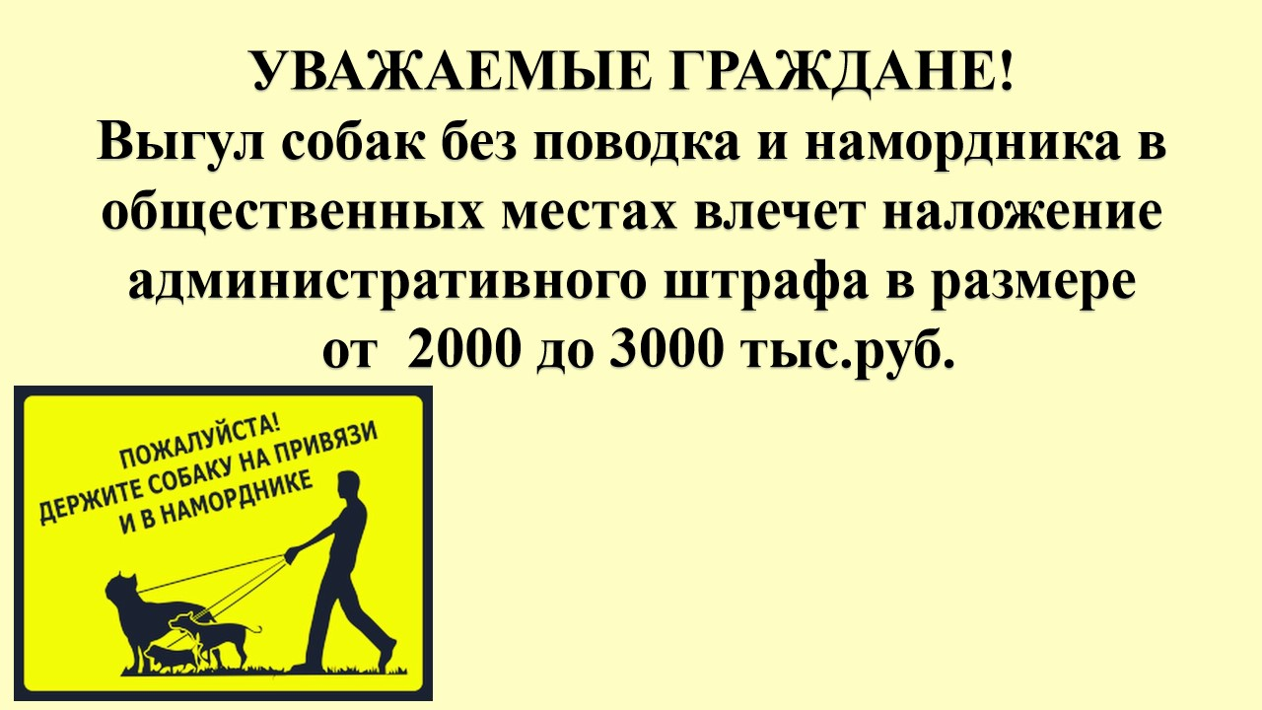

**ИНФОРМАЦИЯ О РЕАЛИЗАЦИИ ППМИ-2021 НА ТЕРРИТОРИИ НАШЕГО ПОСЕЛЕНИЯ**

**Решение текущих вопросов**

15 января 2021 года Глава поселения Пятина Е.Н. и инициативная группа обсуждали вопросы, связанные с заполнением онлайн заявки, объемами планируемых работ и итогами сбора гарантийных писем от ИП и организаций.

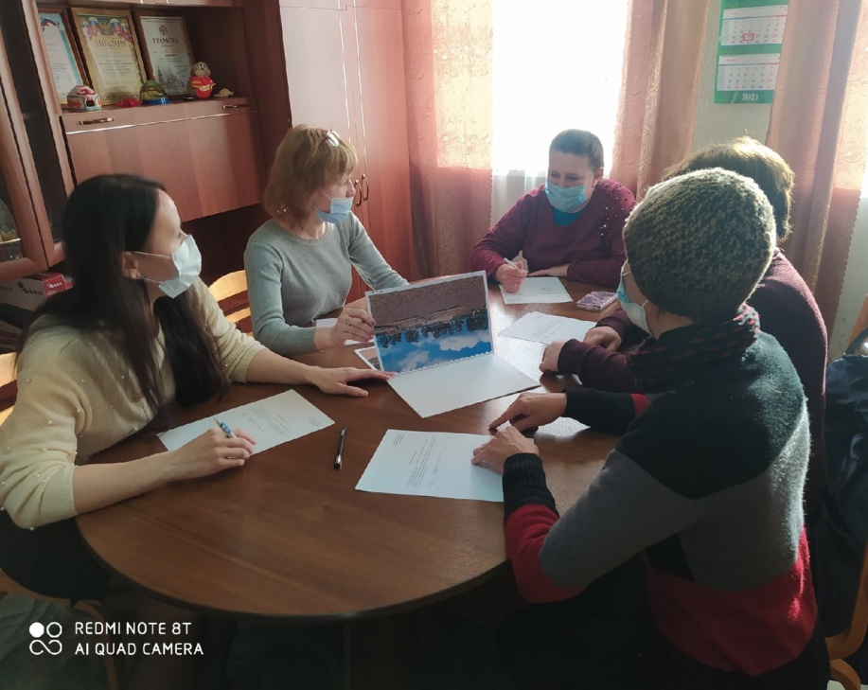

**Подготовка онлайн заявки**

Вторую неделю - сметы, расчеты, фото, скриншоты, статьи, документы и спорные моменты... Вот так коротко можно описать процесс заполнения инициативной группой онлайн заявки в режиме консультирования, которое продлится до 14 февраля 2021 года. Официальную подачу заявок планируется начать с 15 февраля 2021 года.

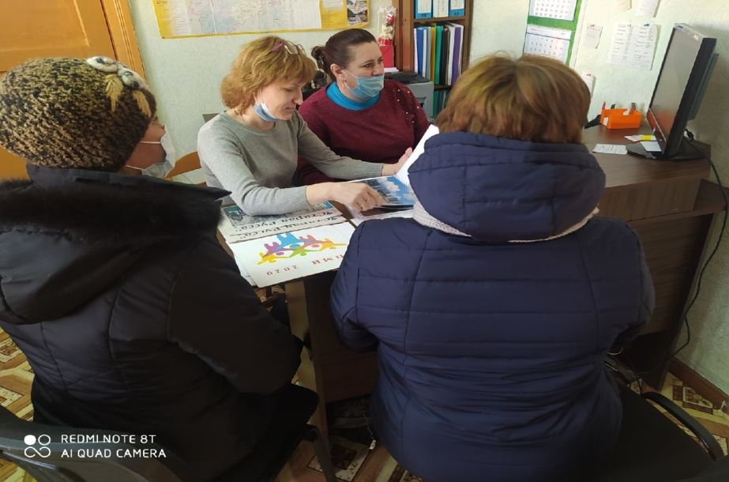 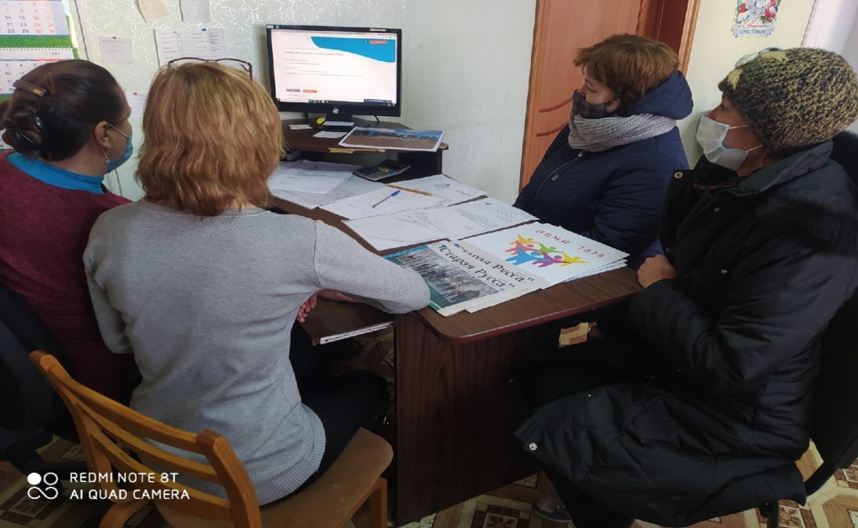

**Первые гарантийные письма**

В адрес администрации сельского поселения поступили первые гарантийные письма о готовности юридических лиц и индивидуальных предпринимателей принять участие в софинансировании проекта Благоустройство зоны отдыха "Данилов сад" (II этап). Уважаемые спонсоры благодарим Вас за поддержку.

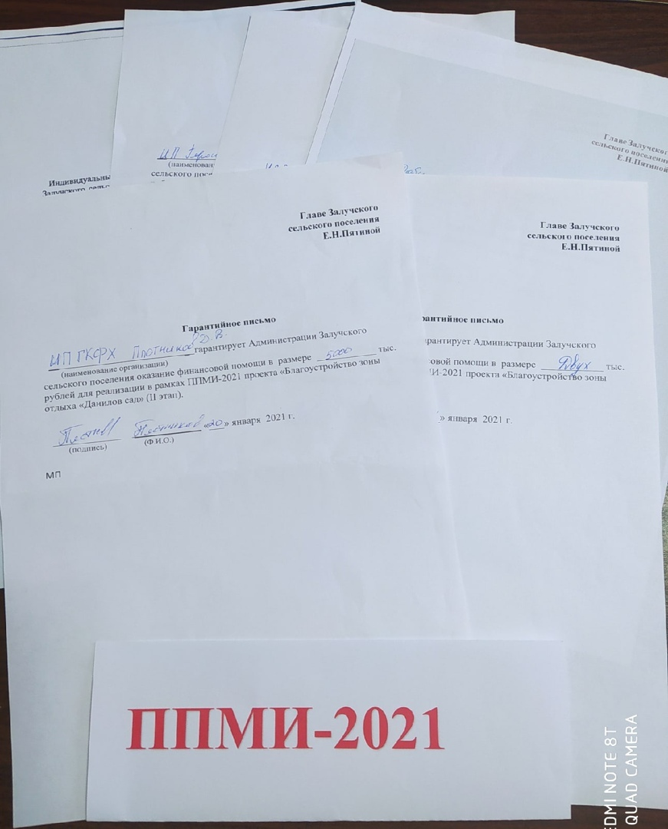

|  |  |  |
| --- | --- | --- |
| **Муниципальная газета**  **«Залучский вестник»** | **Адрес редакции-издателя: 175224**  **Новгородская область, Старорусский район**  **с. Залучье, ул. Рендакова, д. 12**  **E-mail: zaadmi@уadex.ru.**  **Главный редактор: T/Y/Gznbyf**  **Телефон: 74-225**  **Факс: 74-291** | **Номер газеты подписан к печати**  **15.01.2021г. в 16.00 часов**  **Тираж 35 экземпляров**  **Материалы этого выпуска публикуются бесплатно** |